1

**ESCUELA NORMAL DE EDUCACIÓN PREESCOLAR**

**Licenciatura en Educación Preescolar**

**Ciclo Escolar 2020-2021**



PRODUCTO DE DIFUSIÓN DE LOS CRITERIOS DE SELECCIÓN Y VALORACIÓN DE TEXTOS DE LITERATURA INFANTIL.

CURSO:

Literatura Infantil

MAESTRO:

Miguel Andrés Rivera Castro

ALUMNA:

Ev

N° de lista:

4

3°” ”

UNIDAD II

Análisis de los libros infantiles

COMPETENCIAS:

* Detecta los procesos de aprendizaje de sus alumnos para favorecer su desarrollo cognitivo y socioemocional.
* Aplica el plan y programas de estudio para alcanzar los propósitos educativos y contribuir al pleno desenvolvimiento de las capacidades de sus alumnos
* Integra recursos de la investigación educativa para enriquecer su práctica profesional expresando su interés por el conocimiento, la ciencia y la mejora de la educación.

Saltillo, Coahuila 3 de diciembre del 2020

**INDICE**

**CUENTO LA RATITA PRESUMIDA………………………………………**

**ANÁLISIS DE GÉNERO DEL CUENTO “LA RATITA PRESUMIDA” …………**

**ANÁLISIS DE GÉNERO EN LAS IMÁGENES DE “LA RATITA PRESUMIDA”**

**ESTRATÉGIAS Y TÉCNICAS ALTERNATIVAS …………………**

**RÚBRICA …………………………………………………………………**

******CUENTO LA RATITA PRESUMIDA.**

Érase una vez una ratita muy coqueta y presumida que un día, barriendo la puerta de su casa, se encontró una moneda de oro.

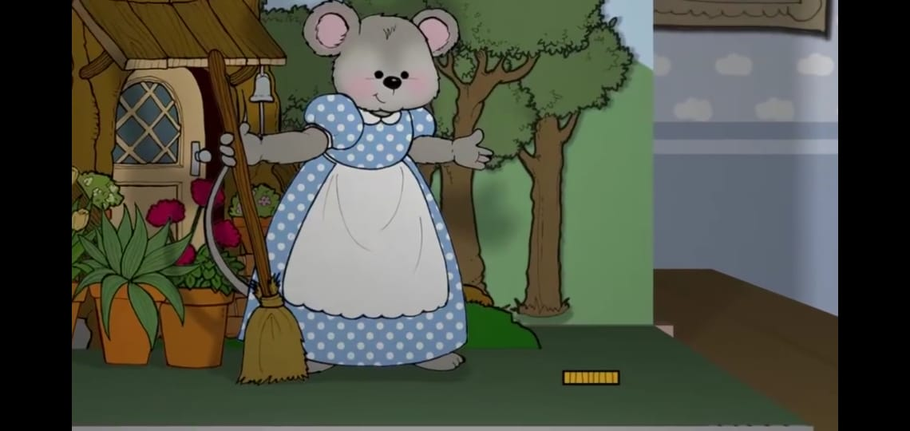

**-** ¡Qué suerte la mía! -, dijo la ratita, y se puso a pensar:

- ¿En qué me gastaré la moneda?

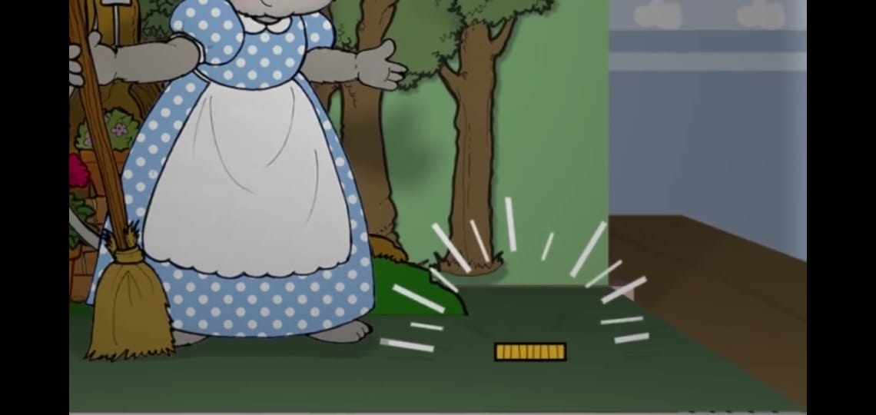

- La gastaré, la gastaré, ... ¡En dulces y caramelos!

- NO, NO... que harán daño a mis dientes.

- La gastaré, la gastaré, ... ya sé, la gastaré en ¡pasteles y bizcochos muy ricos!!

- NO, NO... que me darán dolor de estómago.

- La gastaré, la gastaré... ya sé, la gastaré en ¡un gran y hermoso lazo de color rojo!

Con su moneda de oro la ratita se fue a comprar el lazo de color rojo y luego, sintiéndose muy guapa, se sentó delante de su casa, para que la gente la mirara con su gran lazo.

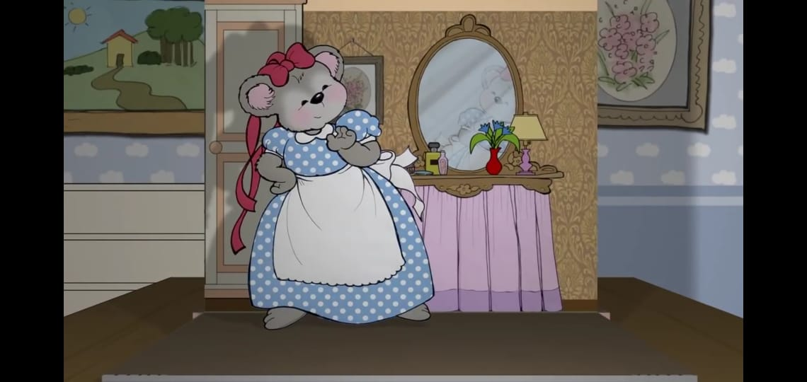

Pronto se corrió la voz de que la ratita estaba muy hermosa y todos los animales solteros del pueblo se acercaron a la casa de la ratita, proponiéndole casamiento.

El primero que se acercó a la ratita fue el burro. Vestido de traje, muy elegante y coqueto, dijo:

- Ratita, ratita, ¿Te quieres casar conmigo? La ratita le preguntó: ¿Y qué me dirás por las noches?

Y el burro dijo:

- - Ija, ija, ijaaaa, dijo el burro con fuerza.

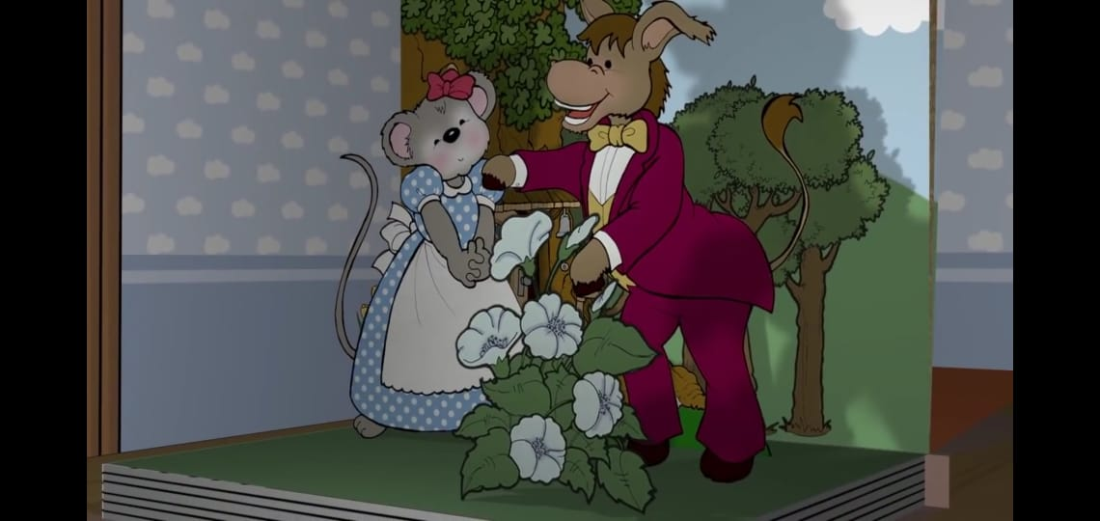

Y la ratita dijo:

- No, no, que me asustarás...

Luego, apareció el perro.

- Ratita, ratita, ¿Te quieres casar conmigo?

La ratita le preguntó: ¿Y qué me dirás por las noches?

- Guau, guau, guau, ladró el perro con mucha seguridad.

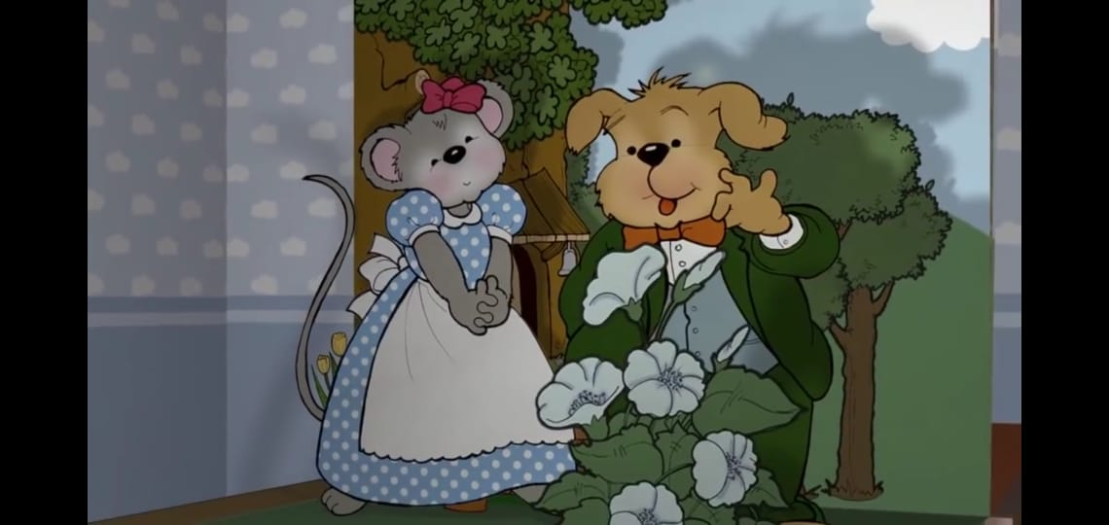

Y la ratita dijo:

- No, no, que me asustarás...

Y el perro bajó sus orejas y se marchó por las montañas.

Un ratoncito que vivía junto a la casa de la ratita, y siempre había estado enamorado de ella, se animó y le dijo:

- ¡Buenos días, vecina! Siempre estás hermosa, pero hoy, mucho más.

- Muy amable, pero no puedo hablar contigo, estoy muy ocupada.

El ratoncito se quedó cabizbajo.

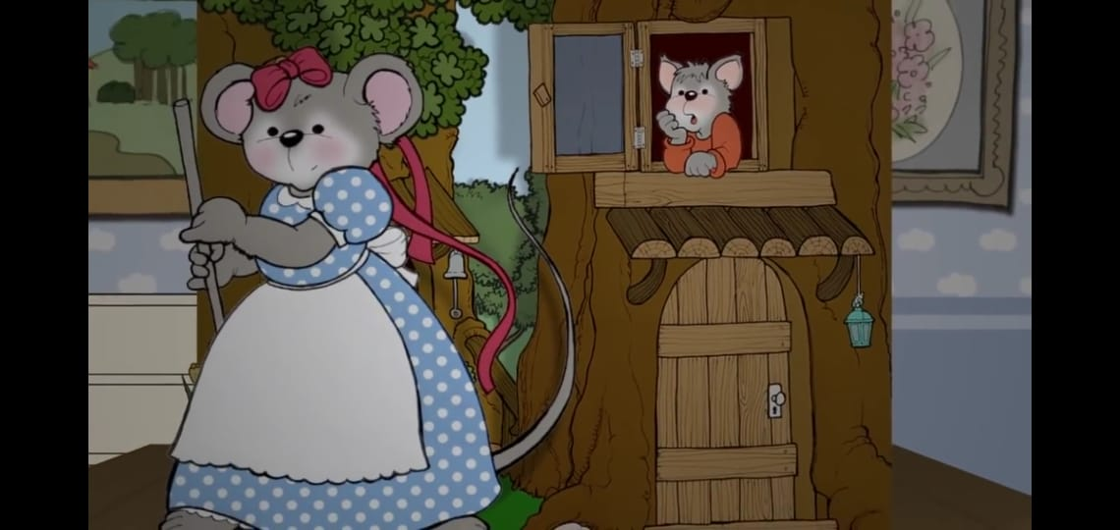

Al rato, pasó el señor gato, que le dijo:

- Buenos días, ratita. ¡Qué linda que estás! ¿Te quieres casar conmigo?

- Tal vez, pero ¿cómo haces por las noches?

- ¡Miau, miau! - contestó dulcemente el gato.

- Contigo me casaré, pues con ese maullido me acariciarás.

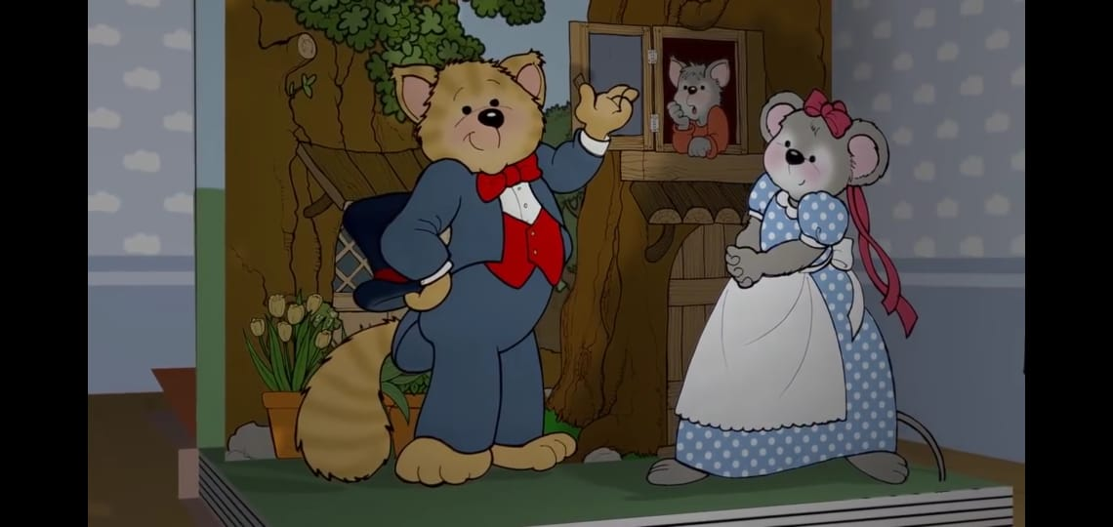

El día antes de la boda, el gato invitó a la ratita para una comida. Mientras el gato preparaba el fuego, la ratita quiso ayudar y abrió la canasta para sacar la comita. Con sorpresa vio que estaba vacía.

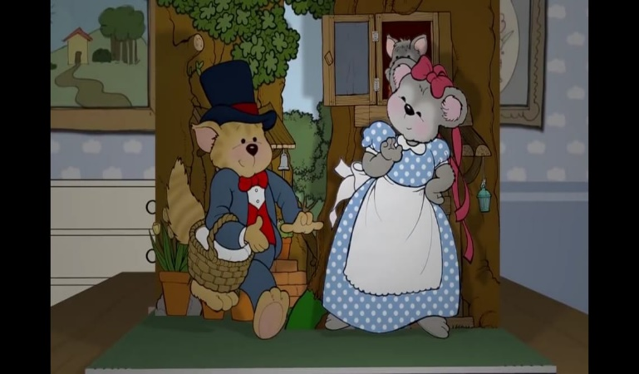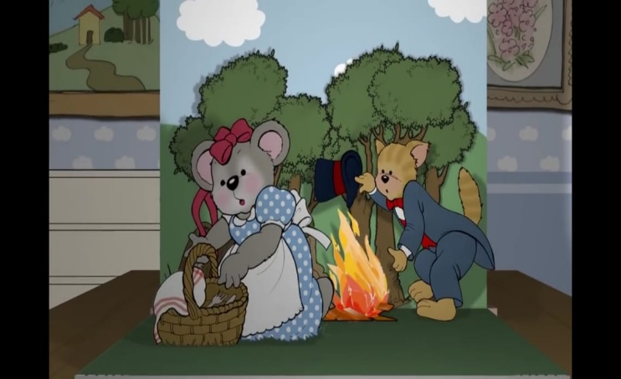

- ¿Dónde está la comida? - preguntó la ratita.

- ¡La comida eres tú! - dijo el gato enseñando sus colmillos.

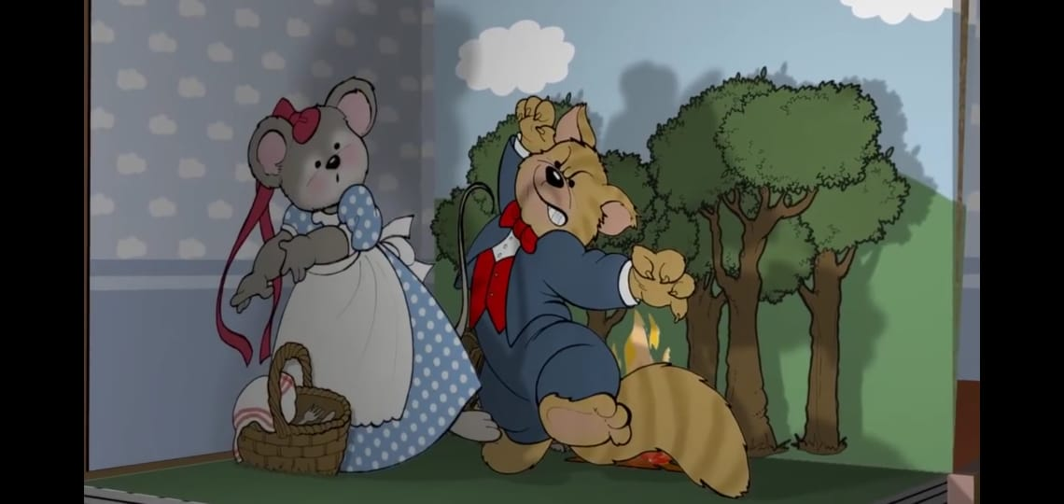

Cuando el gato estaba a punto de comerse a ratita, apareció ratoncito, que los había seguido, pues no se fiaba del gato. Tomó un palo encendido de la fogata y lo puso en la cola del gato, que salió huyendo despavorido.

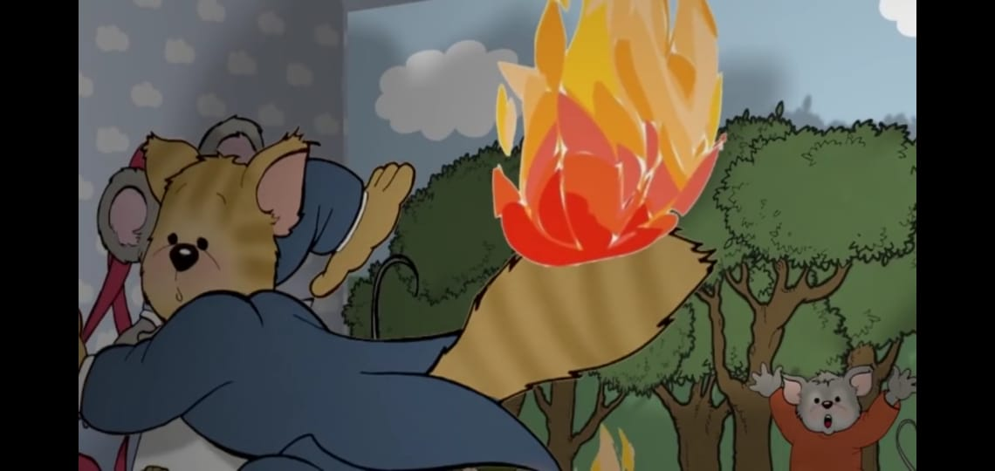

La ratita estaba muy agradecida y el ratoncito, muy nervioso le dijo:

- Ratita, eres la más bonita. ¿Te quieres casar conmigo?

- Tal vez, pero ¿cómo harás por las noches?

- ¿Por las noches? Dormir y callar. ¿Qué más?

- Entonces, contigo me quiero casar.

Así se casaron y fueron muy felices.

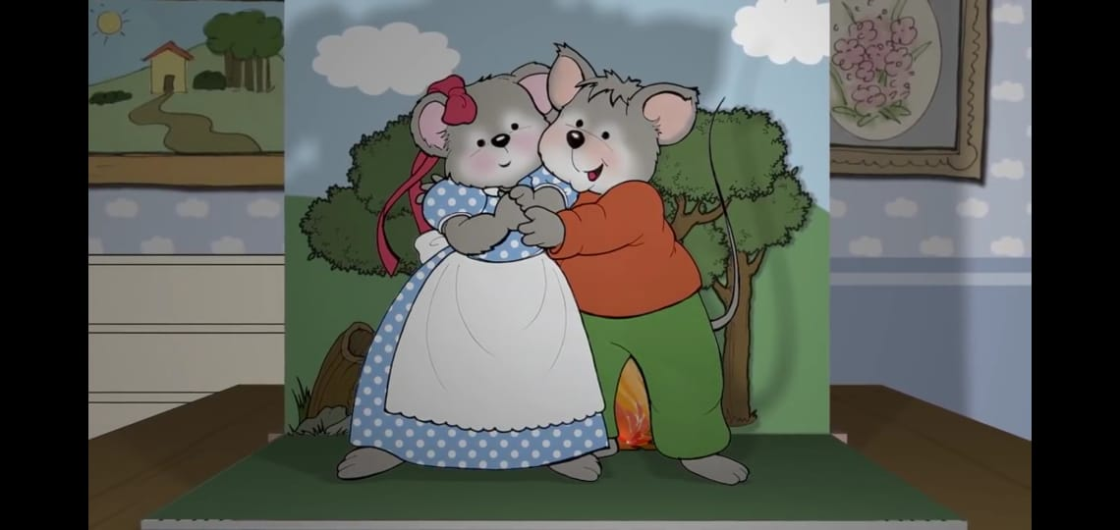

**FIN.**

# 

# **ANÁLISIS Y VALORACIÓN DE ASPECTOS Y EQUIDAD DE GÉNERO EN EL CUENTO.**

El cuento da inicio con una ratita la cual se describe es muy coqueta y presumida, pero a pesar de ser tan vanidosa realiza los quehaceres del hogar como en cualquier otro cuento que estereotipan al sexo.

**ANALISIS DE ASPECTOS DE GÉNERO DEL CUENTO ESCRITO “LA RATITA PRESUMIDA”**

Algunos estereotipos de género que se analizaron en la lectura de la ratita presumida son los siguientes:

* Se describe a la ratita barriendo la puerta de su casa, se muestra como la mujer es estereotipada con que es ella la que debe hacer los quehaceres del hogar o bien ser ama de casa.

# **ANÁLISIS Y VALORACIÓN DE ASPECTOS Y EQUIDAD DE GÉNERO EN LAS ILUSTRACIONES.**

Las imágenes son muy importantes y tienen una gran carga de contenido sobre todo para aquellos que no saben leer o que se están iniciando en el proceso de la lectura. Es de gran importancia conocer de algunos símbolos que aparecen en la literatura infantil y que nos van a ayudar a observar cómo son los estereotipos dominantes, tanto masculino como femeninos.

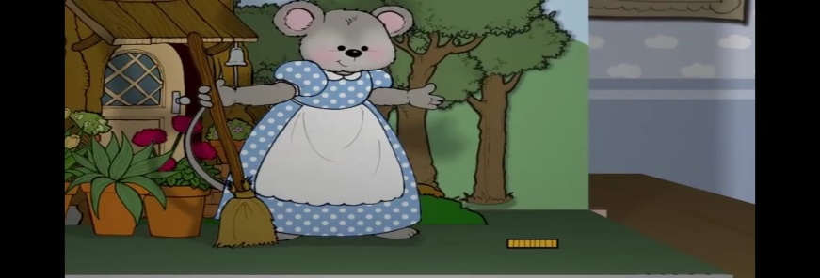

Como primer personaje y símbolo podemos observar a la ratita presumida, muy coqueta. Porta utensilios domésticos como el delantal, pañuelo, y escoba, etc…

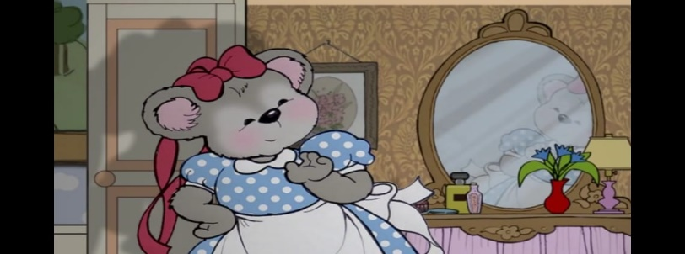

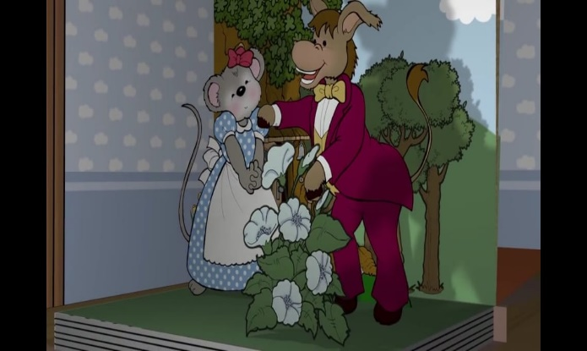

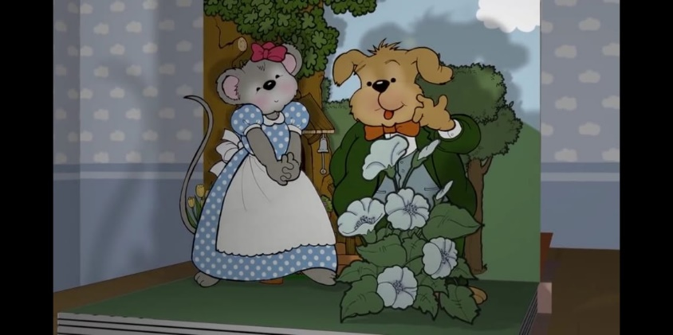

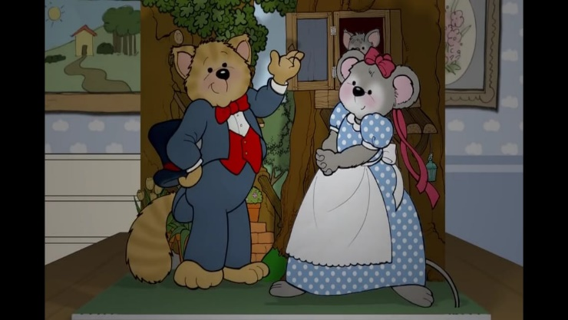

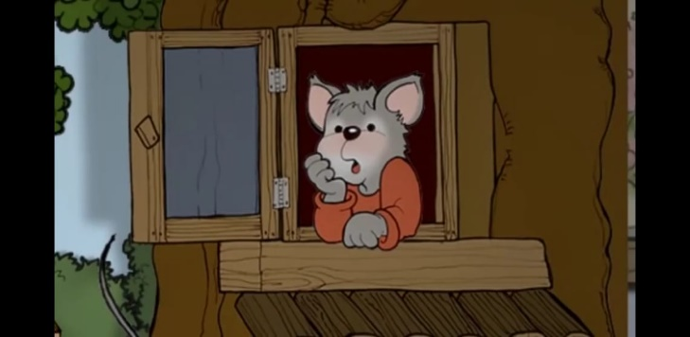

Valdez Sánchez, H. y Rivera Castro, M.A. (2020) En su libro de literatura infantil, mencionan que es importante tomar en cuenta la eliminación de estereotipos y prejuicios ya que el pequeño confía en lo que la historia le cuenta porque el mundo que esta le presenta coincide con el suyo. Por ello, es necesario concienciar a las personas de la importancia que este material transmite a los más pequeños y las consecuencias que en un futuro pueden tener. COMENTA QUE OPINAS SOBRE LO QUE DICE VALDEZ SÁNCHEZ H…

# 

# **TÉCNICAS, HERRAMIENTAS Y PROPUESTAS ALTERNATIVAS PARA EL ABORDAJE DEL GÉNERO.**

El libro de literatura infantil menciona que se puede observar tanto en los cuentos tradicionales como en los actuales ciertos rasgos sexistas estereotipados. Es por ello que a continuación se presentan algunas estrategias, técnicas, herramientas y/o propuestas alternativas para el abordaje del género en la educación preescolar.

1. **CON EL CUENTO: “LA RATITA PRESUMIDA”:**

* Se pueden cambiar los finales de la historia, buscar personajes reales, explicarla historia al revés o cambiar roles. Dentro del cuento se podría cambiar a la ratita presumida por algún otro animal de sexo masculino como un ratón, así se aborda el cambio de roles. Con estas estrategias se pueden dar un giro a la historia y transmitir a los niños valores totalmente diferentes.

1. **CON EL CUENTO: “LA RATITA PRESUMIDA”:**
2. **CON EL CUENTO: “LA RATITA PRESUMIDA”:**
3. **CON EL CUENTO: “LA RATITA PRESUMIDA”:**
4. **CON EL CUENTO: “LA RATITA PRESUMIDA”:**

# **REFERENCIAS BIBLIOGRÁFICAS.**

Valdez Sánchez, H. Rivera Castro, M. A. (2020) Literatura Infantil, Formación para la enseñanza y el aprendizaje, Estado de Coahuila.

# RÚBRICA DE EVALUACIÓN.

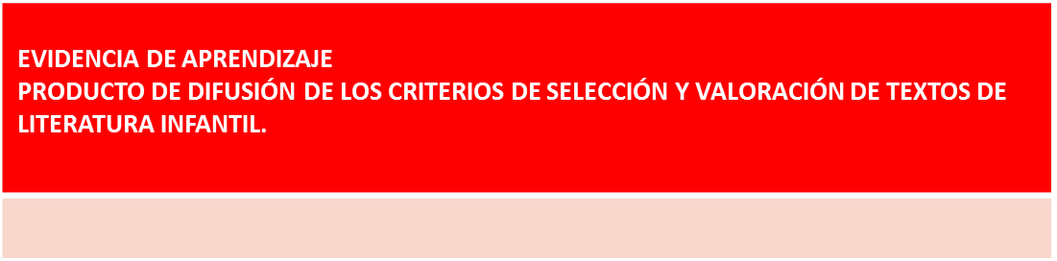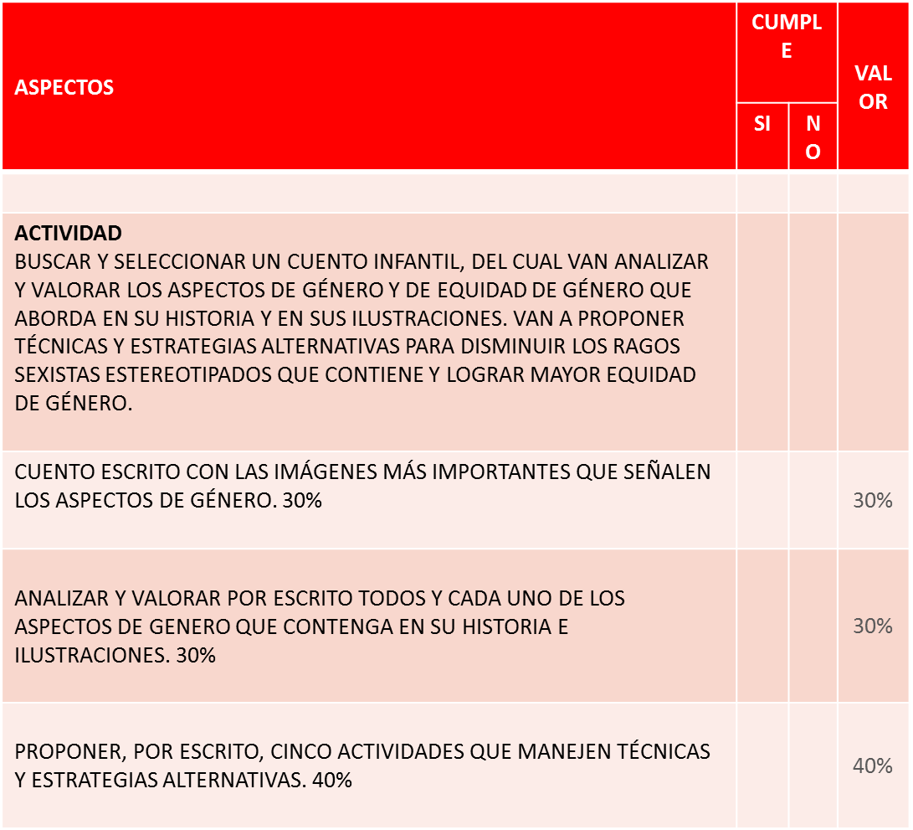

**Escuela Normal de Educación Preescolar**

**Literatura Infantil ciclo escolar 2020-2021**

**3to semestre 3” B”**



